ANALISIS DE SISTEMAS DE INFORMACION
Universidad Tecnológica Nacional – FRLP
Informe 2:
Sistema de Información: Modelo Funcional
Grupo N°: 12
Comisión: S24
Integrantes:
• Fantini Benjamín 34320,
• Álvaro Martin 33978,
• Cruz Lucas Ezequiel 33259.

Internos:
• Gerencia General / Coordinación (Manuel Castagnet): Interesado en la rentabilidad de las obras, la aprobación final de presupuestos, el control de desviaciones y la toma de decisiones estratégicas.
• Oficina Técnica / Ingeniero de Taller: Interesado en la formulación de pre-diseños, cálculo de costos de materiales/equipos, revisión de planos detallados y seguimiento de fabricación • Supervisor de Taller: Interesado en el registro diario de consumibles (electrodos, discos, pintura) y la carga de horas hombre operarias en el proceso metalúrgico.
• Supervisor de Obra: Interesado en la recepción de módulos prefabricados y el control diario/semanal del montaje y obra civil.
Externos:
• Clientes Externos: Interesados en solicitar cotizaciones, evaluar presupuestos y consultar el estado de avance de sus proyectos.
• Subcontratistas y Proveedores: Interesados en recibir especificaciones de ingeniería de detalle y órdenes de compra de insumos.
Objetivo: El objetivo del sistema es centralizar y gestionar la información de los presupuestos, obras, materiales, proveedores, gastos, facilitando el seguimiento y control de cada obra El sistema permitirá disponer de información para comparar los valores reales de ejecución con los valores previstos en el presupuesto, cooperando al control económico y operativo de los proyectos.
ALCANCE DEL SISTEMA
Dentro del alcance:
• Gestión de pagos: Elaboración de planes de pago asociados a los presupuestos y registro de los pagos realizados correspondientes a las obras.
• Gestión de presupuestos y costos: Elaboración de presupuestos, emisión de planes de costos y gestión de la información necesaria para determinar los costos asociados a cada obra. • Gestión de planos e ingeniería: Gestión de los planos y documentación de ingeniería asociados a las obras, incluyendo su consulta. El desarrollo de la ingeniería puede ser realizado por una ingeniería externa.
• Gestión de herramientas, materiales y consumibles: Gestión de la lista de gastos correspondiente a herramientas, materiales y consumibles, y registro del consumo de materiales e insumos realizado en el taller.
• Seguimiento de producción: Registro e información del avance de la producción, incluyendo el registro de consumos y horas trabajadas.
• Gestión de transporte: Programación del flete necesario para el traslado de la estructura desde el taller hasta la obra.
Fuera del alcance:
•Acceso Directo de Terceros: El sistema no provee portales de autogestión para clientes ni proveedores externos; todas las transacciones son ingresadas por personal de CIEC.
• Ejecución física de la obra y montaje: El sistema no realiza físicamente el montaje, los trabajos de obra ni otras tareas operativas. Su función se limita al registro y seguimiento de la información relacionada con estas actividades.
Diagrama de Casos de Uso
A través de esta representación UML, se delimita el alcance computacional del proyecto, estructurando las actividades automatizables en tres grandes bloques operativos: la fase de presupuestación e ingeniería, la gestión de fabricación en taller y la logística y seguimiento de montaje en obra.
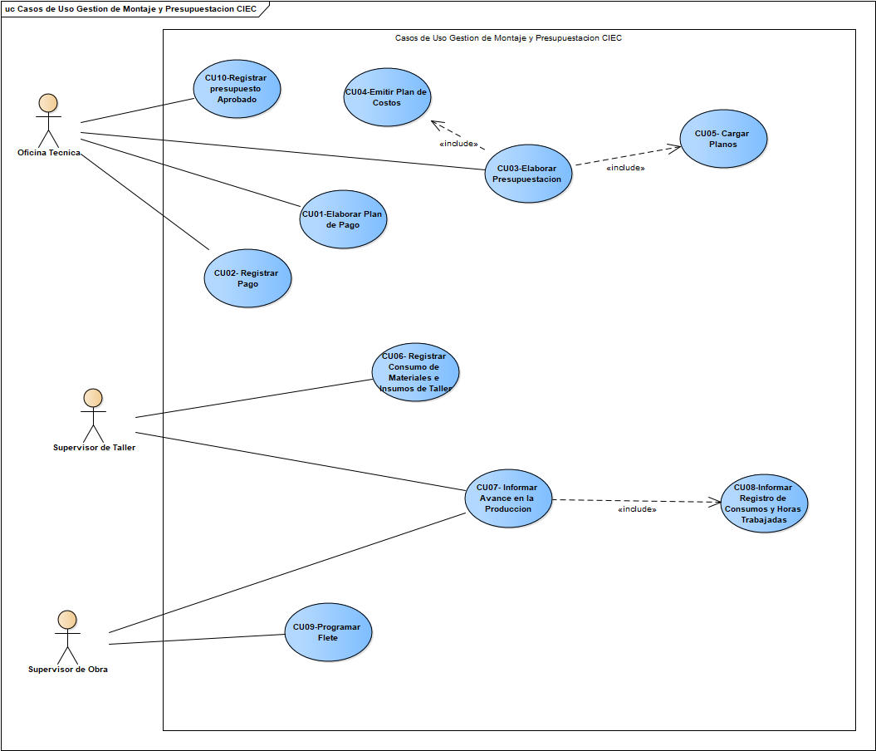
Especificación Casos de Uso:
Nombre: Elaborar Presupuesto y Planos
Num: CU02
Actor: Oficina Técnica
Precondiciones: Que haya una solicitud de presupuesto y que se dispone de la información del proyecto del cliente necesario para comenzar la elaboración del presupuesto.
Postcondiciones: Que el presupuesto haya sido elaborado, evaluado y aprobado para su registro Escenario Principal:
1. El cliente presenta una solicitud de proyecto con su debida información
2. Se cargan a su vez los planos
3. La oficina técnica elabora el presupuesto y los planos. El cliente evalúa y aprueba el presupuesto
4. Se emite el plan de costos (Todas las herramientas y Material a utilizar)
5. La oficina técnica registra el presupuesto aprobado y la documentación correspondiente 6. Fin
Escenario Alternativo:
4 a1. El cliente evalúa y desaprueba el presupuesto
4 a2. El cliente informa sobre el presupuesto
4 a3. Volver al paso
Diagrama de Requerimientos
Esta representación abarca desde la gestión de ingeniería, compras y taller, hasta el montaje y control de gastos en obra— como los Requerimientos No Funcionales (RNF), los cuales definen los estándares de usabilidad, rendimiento, soportabilidad y seguridad que garantizan la calidad integral del software.
